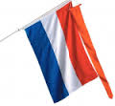
I.V.M. KONINGSDAG ZIJN WIJ A.S. MAANDAG
27-04-2015
GESLOTEN

